Workshop Web Server
(TIF330805)

LAPORAN



ACARA 1

NAAFI'U MU'IZZ
NIM E41250371

TEKNIK INFORMATIKA KAB. NGANJUK
JURUSAN TEKNOLOGI INFORMASI
POLITEKNIK NEGERI JEMBER
TAHUN 2026

STUDI KASUS

Konsep Client-Server

Sebelum membuat program, dilakukan pemahaman mengenai konsep frontend, backend, dan arsitektur client-server. Frontend adalah bagian yang langsung berinteraksi dengan pengguna melalui browser, seperti HTML, CSS, dan JavaScript sisi client, sedangkan backend adalah bagian yang berjalan di server dan bertanggung jawab terhadap proses serta logika pengolahan data. Pada arsitektur client-server, browser sebagai client mengirimkan HTTP Request melalui web server yang dijalankan pada Laragon. Selanjutnya, PHP digunakan untuk mengeksekusi kode program, kemudian hasil pemrosesan dikirim kembali ke browser sebagai HTTP Response berupa halaman HTML.

Penjelasan: Perbedaan mendasar antara frontend dan backend terletak pada tempat eksekusinya. Kode frontend dapat dijalankan melalui browser pengguna, sedangkan kode backend seperti PHP membutuhkan web server agar dapat diproses. Pada praktikum ini, PHP dijalankan menggunakan web server melalui Laragon, sehingga file program tidak dijalankan dengan cara membuka file secara langsung. Project dijalankan melalui folder www Laragon dan diakses melalui browser.

Struktur File
Struktur folder project yang digunakan adalah:
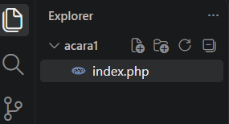

Penjelasan: File index.php diletakkan langsung di dalam folder acara1 pada folder www Laragon. File ini digunakan sebagai halaman utama PHP yang dijalankan

melalui web server Laragon untuk menampilkan informasi server kepada pengguna.

Kode Program index.php
File yang digunakan:
acara1/index.php

Kode Programnya:
<!DOCTYPE html>
<html lang="id">
<head>
<meta charset="UTF-8">
<title>Tugas Mandiri - Informasi Server</title>
</head>

<body>
<h1>Informasi Mahasiswa dan Server</h1>
<ul>
<li>Nama: Naafiu</li>
<li>NIM: E41250371</li>
<li>Waktu server: <?php echo date("Y-m-d H:i:s"); ?></li>
<li>Versi PHP: <?php echo phpversion(); ?></li>
<li>Sistem operasi server: <?php echo PHP_OS; ?></li>
</ul>
</body>
</html>

Penjelasan: File index.php digunakan untuk membuat halaman yang menampilkan informasi server. Pada bagian awal, tag <!DOCTYPE html> digunakan untuk menentukan bahwa dokumen menggunakan HTML5, sedangkan <html lang="id"> menunjukkan bahwa halaman menggunakan bahasa Indonesia. Tag
<meta charset="UTF-8"> digunakan untuk mengatur encoding karakter agar teks dan simbol dapat ditampilkan dengan benar. Tag <title> digunakan untuk memberikan judul pada tab browser. Selanjutnya, tag <h2> digunakan untuk menampilkan judul “Informasi Server”, sedangkan tag <ul> dan <li> digunakan

untuk membuat daftar informasi. Pada bagian PHP, date("d-m-Y H:i:s") digunakan untuk menampilkan tanggal dan waktu saat program diproses oleh server, phpversion() digunakan untuk menampilkan versi PHP yang sedang digunakan, dan PHP_OS digunakan untuk menampilkan sistem operasi tempat PHP dijalankan. Program ini dijalankan melalui web server pada Laragon, kemudian hasil pemrosesan PHP dikirimkan ke browser untuk ditampilkan kepada pengguna.

Menjalankan Program

Untuk menjalankan program dapat diakses melalui URL dibawah ini: http://localhost/bkpm_webserver/acara1/

Hasil
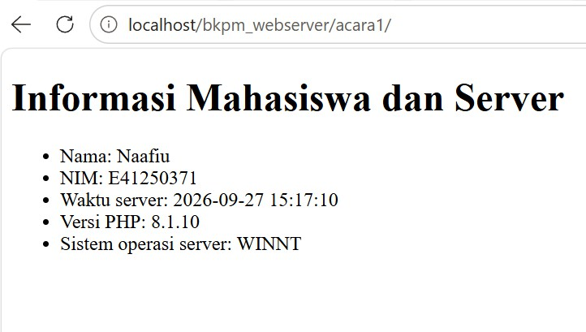

Program berhasil dijalankan melalui web server Laragon dan diakses menggunakan browser dengan URL http://localhost/bkpm_webserver/acara1/ . Halaman menampilkan informasi berupa nama, NIM, waktu server, versi PHP yang digunakan, serta sistem operasi server. Berdasarkan hasil pengujian, program dapat berjalan dengan baik dan informasi server berhasil ditampilkan pada halaman browser.

Alur sederhananya
Browser → Laragon/Web Server → PHP memproses kode → hasil dikirim ke browser → informasi server tampil.

